Agent Atlas — Logo / Brand Kit
给 marketplace 用的视觉资产：主标志（SVG + PNG）、组合标志、配色、字体、使用规范。 全部沿用站点现有身份（app/globals.css 里的真实配色与字体），不是另起一套。站点若被官方采用，直接用这套做宣传物料。

1. Logo

1.1 主标志（Mark）
酸橙色（#d8f56a）圆角菱形（正方形旋转 45°），内部镂空一个近黑色（#101112）四角星（sparkle）。与站点顶栏现有的 .brand-mark 完全一致，只是矢量化、更锐利。


1.2 组合标志（Lockup，横版）
标志 + 文字标志「AGENT ATLAS」（Space Grotesk，全大写、加粗、宽字距，米白 #f2f2ee）。
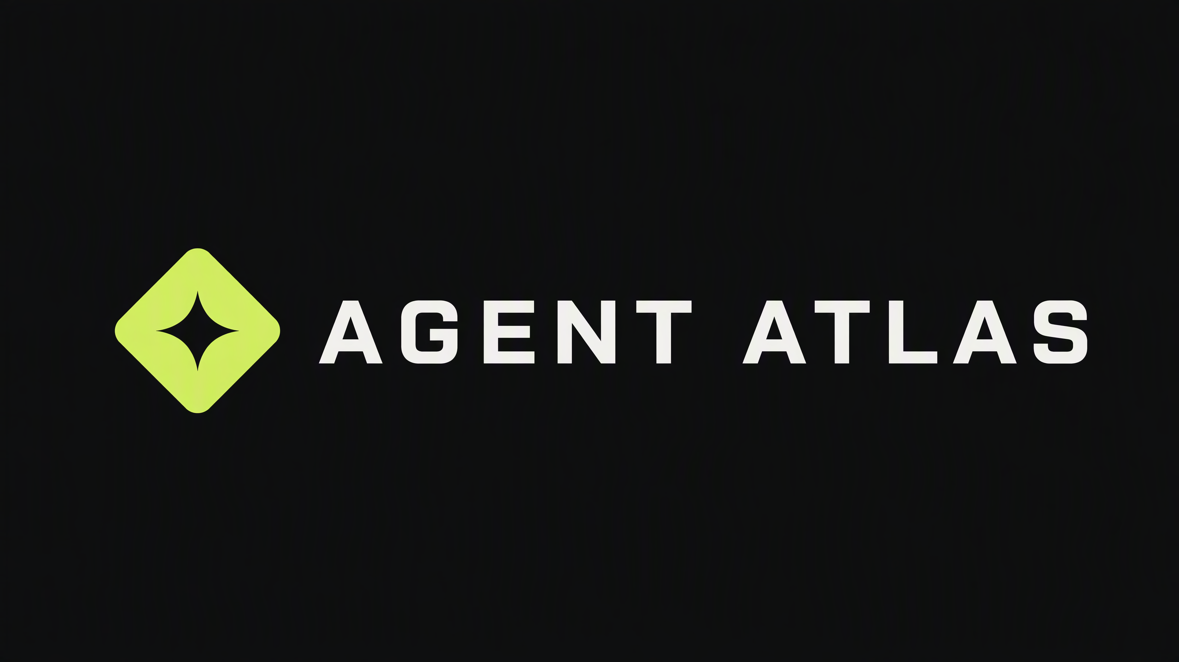
上面两张是渲染预览。真正可编辑的母版是下面的 SVG；PNG 建议直接从 SVG 导出，保证任意尺寸都锐利。

1.3 SVG 源文件
① agent-atlas-mark.svg — 主标志（透明底，通用）
HTML
<svg xmlns="http://www.w3.org/2000/svg" viewBox="0 0 512 512" role="img" aria-label="Agent Atlas">
<path fill="#d8f56a" fill-rule="evenodd" d="M284 86 L426 228 Q454 256 426 284 L284 426 Q256 454 228 426 L86 284 Q58 256 86 228 L228 86 Q256 58 284 86 Z M256 150 Q256 256 362 256 Q256 256 256 362 Q256 256 150 256 Q256 256 256 150 Z"/>
</svg>
② agent-atlas-mark-mono.svg — 单色版（跟随 currentColor，适合水印/印刷）
HTML
<svg xmlns="http://www.w3.org/2000/svg" viewBox="0 0 512 512" role="img" aria-label="Agent Atlas">
<path fill="currentColor" fill-rule="evenodd" d="M284 86 L426 228 Q454 256 426 284 L284 426 Q256 454 228 426 L86 284 Q58 256 86 228 L228 86 Q256 58 284 86 Z M256 150 Q256 256 362 256 Q256 256 256 362 Q256 256 150 256 Q256 256 256 150 Z"/>
</svg>
③ agent-atlas-lockup-dark.svg — 横版组合，浅色底用（深色字）
HTML
<svg xmlns="http://www.w3.org/2000/svg" viewBox="0 0 960 240" role="img" aria-label="Agent Atlas">
<g transform="translate(48 48) scale(0.28125)">
<path fill="#d8f56a" fill-rule="evenodd" d="M284 86 L426 228 Q454 256 426 284 L284 426 Q256 454 228 426 L86 284 Q58 256 86 228 L228 86 Q256 58 284 86 Z M256 150 Q256 256 362 256 Q256 256 256 362 Q256 256 150 256 Q256 256 256 150 Z"/>
</g>
<text x="216" y="146" font-family="'Space Grotesk', system-ui, -apple-system, sans-serif" font-size="72" font-weight="700" letter-spacing="8" fill="#101112">AGENT ATLAS</text>
</svg>
④ agent-atlas-lockup-light.svg — 横版组合，深色底用（浅色字）
HTML
<svg xmlns="http://www.w3.org/2000/svg" viewBox="0 0 960 240" role="img" aria-label="Agent Atlas">
<g transform="translate(48 48) scale(0.28125)">
<path fill="#d8f56a" fill-rule="evenodd" d="M284 86 L426 228 Q454 256 426 284 L284 426 Q256 454 228 426 L86 284 Q58 256 86 228 L228 86 Q256 58 284 86 Z M256 150 Q256 256 362 256 Q256 256 256 362 Q256 256 150 256 Q256 256 256 150 Z"/>
</g>
<text x="216" y="146" font-family="'Space Grotesk', system-ui, -apple-system, sans-serif" font-size="72" font-weight="700" letter-spacing="8" fill="#f2f2ee">AGENT ATLAS</text>
</svg>
说明：组合标志里的文字用的是实时字体。若要用于印刷 / 正式对外，请把文字转成轮廓（outline），或直接使用渲染好的 PNG，避免缺字体导致字形回退。

2. 配色（Palette）
名称 | HEX | RGB | 用途
Acid Lime | #d8f56a | 216, 245, 106 | 主强调色：logo、主按钮、高亮、关键数据
Ink | #101112 | 16, 17, 18 | 主文字 / 浅色底上的深色、深色按钮底
Deep | #171817 | 23, 24, 23 | 深色底（顶栏 / Hero / 页脚）
Panel | #202220 | 32, 34, 32 | 深色卡片 / 次级深色面板
Paper | #f3f3ef | 243, 243, 239 | 浅色页面背景
Blue | #9eb8e8 | 158, 184, 232 | 次强调色（信息 / 中性数据）
Line | #dedfdc | 222, 223, 220 | 浅色底分隔线
Muted | #737575 | 115, 117, 117 | 次级文字 / 说明
Live Green | #9bd37e | 155, 211, 126 | 状态点：在线 / live
用色规则
• 一屏内 Acid Lime 只做点缀，不做大面积填充（它很亮，面积大了会刺眼）。
• 深色底统一用 #171817（外）与 #202220（面板），不要引入第三种深色。
• 浅色底用 #f3f3ef，纯白 #ffffff 只用于输入框等极少数场景。
• 文字对比：浅底用 #101112，深底用 #f2f2ee；次级文字 #737575（浅底）/ #9da39a（深底）。

3. 字体（Typography）
角色 | 字体 | 字重 | 备注
标题 / 文字标志 | Space Grotesk | 500 / 600 / 700 | 几何无衬线；H1 用负字距（-0.04 ~ -0.05em）
标签 / 数据 / 代码 | DM Mono | 400 / 500 | 等宽；用于小标签、金额、地址、状态
回退字体：无衬线 system-ui, -apple-system, "Segoe UI", sans-serif；等宽 ui-monospace, SFMono-Regular, Menlo, monospace。
字号 / 字距参考（取自站点）
• H1：clamp(50px, 6.8vw, 88px),weight 500,letter-spacing -0.05em
• H2：44px,weight 500,letter-spacing -0.04em
• 卡片标题：17px，weight 600
• 正文：13–15px,line-height 1.5–1.6
• Mono 标签：10–11px,letter-spacing 0.08–0.12em，全大写
• 字标「AGENT ATLAS」:weight 700,letter-spacing 0.08em，全大写

4. 使用规范
留白（Clear space）：标志四周至少留出菱形高度的 1/2 作为空白区，不放置任何元素。
最小尺寸
• 主标志：数字 ≥ 24px（或 favicon 16px 专用简化版）
• 组合标志：宽度 ≥ 120px；更小请只用主标志
背景
• 浅色底（#f3f3ef / 白）→ 用 lockup-dark（深色字）
• 深色底（#171817 / #202220）→ 用 lockup-light（浅色字）
• 图片 / 杂乱背景 → 先垫一块实色面板再放标志
Do
• 保持酸橙菱形 + 镂空四角星的原始比例与配色
• 需要单色时用 mark-mono，颜色取 #101112 或 #f2f2ee
Don't
• 不要拉伸 / 压扁 / 旋转文字标志
• 不要给标志加渐变、阴影、描边、3D 效果
• 不要改标志配色（酸橙必须保持 #d8f56a）
• 不要把酸橙标志放在酸橙底上
• 不要用 Vercel 默认图标充当品牌（这正是本套资产要替换的）

5. 文件清单与仓库放置
建议放进仓库 public/brand/：
PLAINTEXT
public/brand/
agent-atlas-mark.svg # 主标志（透明底）
agent-atlas-mark-mono.svg # 单色版
agent-atlas-lockup-dark.svg # 横版组合（浅色底用）
agent-atlas-lockup-light.svg # 横版组合（深色底用）
agent-atlas-mark-1024.png # 主标志 PNG（1:1，1024）
agent-atlas-lockup.png # 组合 PNG（16:9）
agent-atlas-brand-kit.pdf # （可选）本页导出的 PDF
导出 PNG 的建议尺寸
• 主标志：512 / 1024 / 2048（正方形）
• 组合标志：宽 1920（透明底，深浅两版）
• favicon:32 / 180（Apple touch）

6. 落地到站点
1. 替换 Vercel 默认图标：把 agent-atlas-mark.svg 放到 app/icon.svg（Next.js 会自动识别为 favicon）；或导出 favicon.ico 放 app/。
2. 顶栏 logo：把 app/page.tsx 顶栏里现在的 .brand-mark（CSS 旋转方块 + 字符）换成内联 agent-atlas-mark.svg，保持 23px 尺寸一致。
3. 社交预览图：用 agent-atlas-lockup.png 作为 Open Graph 图（app/opengraph-image 或 public/）。
4. 提交给主办方：把 public/brand/ 整个目录（SVG + PNG）作为 brand kit 一并提交。

7. 一句话设计说明（可随资产一起提交）
Agent Atlas's mark is an acid-lime diamond — a rotated square, echoing a "map tile / atlas" — with a four-point sparkle cut out of it, standing for an agent being discovered and put to work. Type is Space Grotesk (display) with DM Mono (data labels), on a near-black and paper palette. It is built directly from the live site's design tokens, so the brand and the product match.

